# Elektrische Versuche sicher durchführen

1.  Was für ein Gerät wird hier gezeigt? Benenne   
   es und beschrifte die nummerierten Teile.

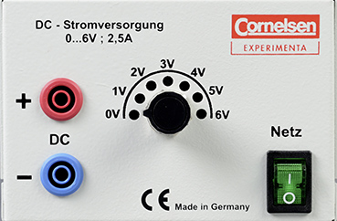

**2**

**3**

**4**

**1**

Netzgerät

1–Buchse (Plus)

2–Buchse (Minus)

3–Drehschalter

4–Ein- und Ausschalter

1.  Die Schritte zum sicheren Aufbau einer elektrischen Schaltung enthalten 4 Fehler. Unterstreiche die falschen Stellen und berichtige die fehlerhaften Sätze.
2. Prüfe das Netzgerät. Es muss eingeschaltet und auf 6 V gestellt sein. Der Netzstecker darf nicht in der Steckdose stecken. Kontrolliere die Bauteile und Kabel auf Wackelkontakte und Beschädigungen.
3. Verkabele die Bauteile nach dem Schaltplan.
4. Vergleiche die aufgebaute Schaltung mit dem Schaltplan.
5. Lass die Schaltung von einem Mitschüler oder einer Mitschülerin freigeben.
6. Stecke den Netzstecker in die Steckdose.
7. Schalte das Netzgerät ein und stelle die festgelegte Netzspannung ein.
8. Prüfe, ob die Schaltung funktioniert.
9. Wenn die Schaltung funktioniert, kannst du deinen Versuch durchführen. Wenn sie nicht funktioniert, probiere sofort etwas Neues aus.

Es muss ausgeschaltet und auf 0 V gestellt

sein. Lass die Schaltung von einer Lehrkraft

freigeben. Wenn sie nicht funktioniert, schalte

das Netzgerät sofort aus.

1.  Erkläre, warum du im Unterricht nur mit Batterien oder Netzgeräten experimentieren darfst.

Batterien und Netzgeräte liefern elektrische

Spannungen unter 12 V. Diese Spannungen sind

für den Menschen ungefährlich. Spannungen

über 24 V können lebensgefährlich sein.